Здравствуйте, уважаемые родители. Рекомендуем Вам почитать своему ребенку сказки или показать мультфильмы «Сказка о глупом мышонке», «Багаж», «Вот какой рассеянный», «Кошкин дом», «Детки в клетке» и др., а так же комплекс игр и упражнений на тему: «Мы читаем. С.Я. Маршак».

1. Упражнение «Узнай сказку».
Предложите ребенку внимательно посмотрите на картинки. Вспомните, из какой сказки Маршака эти герои. Расставьте цифры под картинками в порядке появления героев. Назовите героев сказки.

(Мышка, мышонок, утка, жаба, лошадь, курица, щука, кошка).
Как же называется эта сказка? (Это «Сказка о глупом мышонке»)

2. Упражнение «Кого не стало?»
Предложите ребенку закрыть глаза, а вы закройте одну из картинок (см. выше). Открыв глаза, ребенок скажет, кого не стало.
Кого не стало? (Не стало мышонка) и т.д.

3. Игра «Чехарда».
Вы задаёте вопрос. Ребенок отвечает.
Названия кого из героев «Сказки о глупом мышонке» содержат твердый согласный звук [ш]? (Мышка, мышонок, лошадь, кошка).
В названиях кого из героев сказки нет твердого согласного звука [ш]? (Утка, жаба, курица, щука).
Название кого из героев сказки содержит два звука [а]? (Жаба).

4. Упражнение «Подбери схему».
Вы показываете схемы, ребенок подбирает к каждой картинку и объясняет почему. (С- согласный звук, твердый; К – гласный звук; З – согласный звук, мягкий)

С К С С К

К С С К

С К С К

З К С К
Первая схема подходит к слову кошка, потому что в этом слове пять звуков: первый – твердый согласный [к], второй – гласный [о], третий – твердый согласный[ш], четвертый – твердый согласный [к], пятый – гласный [а].
Вторая схема подходит к слову утка, потому что в этом слове четыре звука: первый – гласный [у], второй – твердый согласный [т], третий – твердый согласный [к], четвертый – гласный [а].
Третья схема подходит к слову жаба, потому что в этом слове четыре звука: первый – твердый согласный [ж], второй – гласный [а], третий – твердый согласный [б], четвертый – гласный [а].
Четвертая схема подходит к слову щука, потому что в этом слове четыре звука: первый – мягкий согласный [щ], второй – гласный [у], третий твердый согласный [к], четвертый – гласный [а].

5. Игра с мячом «Вспомни сказки»
Вы бросаете мяч и задаёте вопрос. Ребенок ловит мяч и отвечать на вопрос одним словом, при этом бросив его вам.
Как пела колыбельную песенку мама-мышка? (Тихо).
Как стала петь мышонку утка? (Громко)
Как стала жаба важно квакать? (Скучно)
Как пела лошадка? (Страшно)
Как кудахтала наседка? (Нехорошо)
Как стала петь мышонку щука? (Неслышно)
Как стала петь мышонку кошка? (Сладко)
Как вел себя в этой сказке мышонок? (Глупо)
Как он стал вести себя в «Сказке об умном мышонке»? (Умно)
Как он вел себя с хорьком? (Хитро)
Как подлетела к мышонку сова? (Близко)
Как он побежал к родному дому? (Быстро)

6. Игра «Кто скорее?»
Рассмотрите картинки и вспомните, из какого произведения Маршака я их принесла.
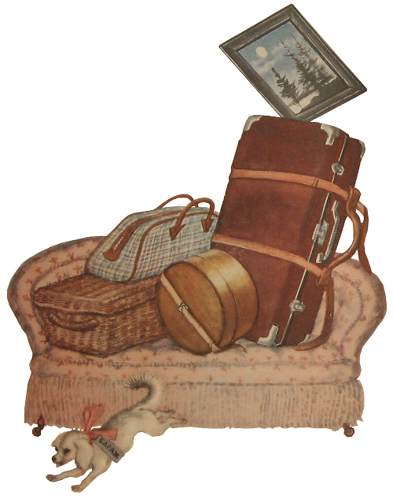
(Картинка, корзинка и картонка из стихотворения «Багаж»)
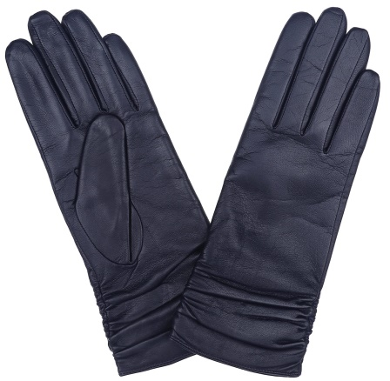
(Сковорода, перчатки и трамвай из стихотворения «Вот какой рассеянный»)

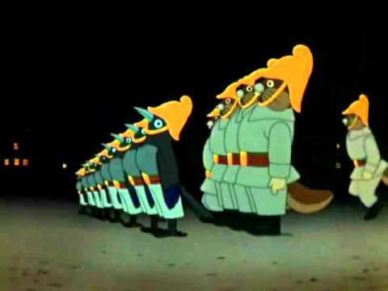

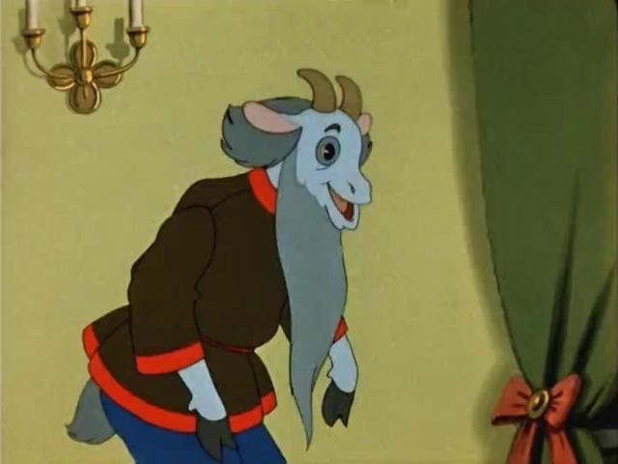
(Грачи, бобры и козёл из сказки «Кошкин дом»)

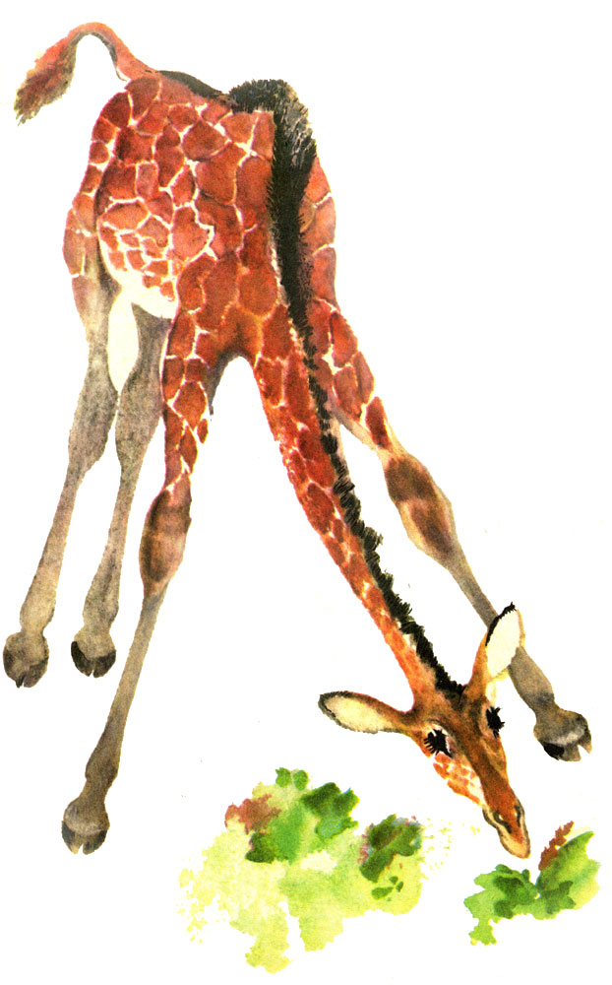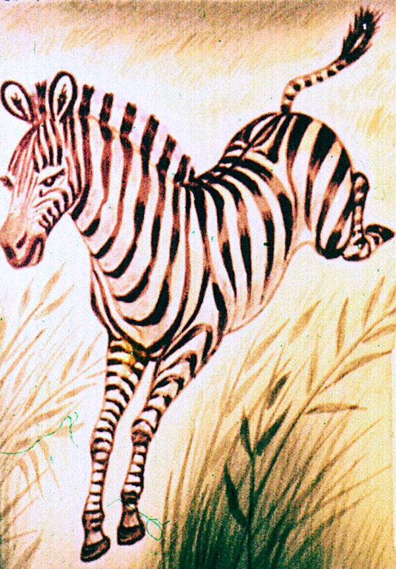

(Зебры, жираф, страусенок из стихотворения «Детки в клетке»)
Какой общий твердый согласный звук есть во всех этих словах? (Это твердый согласный звук [р]).

7. Упражнение «Любимые стихи».
Предлагаем Вам выучить отрывок из любимого стихотворения Маршака.
Надеюсь, что ребенок будет рассказывать стих выразительно, правильно произносить звуки.

Спасибо за внимание.

С уважением, учитель-логопед Болдырева Анна Владимировна!

